SUSMILE Capsule 3.2.3 Source 1
Document Word
COLLECTE D’INFORMATIONS DANS LMD
Michal Turek, Ph.D.

La base de l’émergence des systèmes de transport intelligents reposait sur 3 thèses de base :
- Fournir des informations et des connaissances globales aux usagers de la route et aux centres de contrôle,
- améliorer les modes de vie et accroître l’efficacité économique,
- améliorer la sécurité routière et, surtout, l’écologie.

Les STI (systèmes de transport intelligents) englobent un large éventail d’applications, de sous-systèmes et de systèmes qui fournissent un grand nombre de services. Au début, ils étaient compris dans un sens très étroit, plus comme un meilleur équipement pour les voitures ou comme des applications spécifiquement ciblées. Dans le passé, les systèmes n’étaient pas suffisamment interconnectés et la coordination technique des systèmes était problématique. Au fil du temps, la nécessité d’interconnecter les systèmes est apparue, de sorte que les STI ne peuvent pas être considérés comme une application unique, mais comme un grand système complexe.

Les systèmes de transport intelligents (STI) sont la solution la plus importante pour la mobilité croissante dans le monde. En général, ils peuvent être caractérisés comme des systèmes de gestion du trafic et d’itinéraire qui garantissent la sécurité et la fluidité du trafic. Ils offrent une variété de mesures de transport pour les situations de circulation qui se présentent. L’objectif principal des applications STI est d’augmenter la capacité de la chaussée et de permettre aux véhicules de passer plus rapidement.

Les applications STI apportent des avantages significatifs, en particulier :
- Augmentation de la capacité des réseaux routiers de 20 à 25%,
- un renforcement de la sécurité routière,
- une réduction du nombre d’accidents de la circulation,
- réduction des temps de trajet,
- réduction de la consommation d’énergie,
- l’amélioration de la qualité de l’environnement,
- l’amélioration du confort de voyage.

Les services de transport intelligents peuvent être divisés en plusieurs domaines, en particulier les services pour :
- passagers et conducteurs,
- les gestionnaires de l’infrastructure,
- les opérateurs de transport,
- les administrations publiques,
- sécurité, sauvetage et gestion de crise.

Sous-systèmes techniques
L’application des systèmes télématiques peut être couronnée de succès si une infrastructure comprenant des actionneurs et des capteurs est en place. Les acteurs agissent sur les usagers de la route et influencent leur comportement, tandis que les capteurs sont importants pour mesurer le trafic, les conditions météorologiques et d’autres paramètres qui affectent la situation du trafic sur les routes.

Les technologies de l’information et l’environnement de la communication sont également des sous-systèmes techniques. Le groupe d’acteurs comprend :
-Feux
- panneaux à messages variables,
- panneaux d’information.
Les feux de circulation sont couramment rencontrés, ils sont utilisés pour réguler le flux de circulation au moyen du signal rouge Stop. En Europe, des sources 10 volts économes en énergie sont utilisées. Cependant, les feux de circulation LED sont de plus en plus répandus, mais leur inconvénient reste le prix d’achat plus élevé.
Des panneaux à messages variables dirigent et contrôlent la circulation sur les routes et informent les usagers de la route en temps réel. Ils sont divisés en panneaux à messages variables réfléchissant la lumière et émettant de la lumière, sont généralement recouverts d’un film réfléchissant et sont souvent éclairés par une source externe.
Les panneaux d’information aident à informer les conducteurs grâce à de simples pictogrammes ou caractères alphanumériques.

Les capteurs de trafic sont par exemple :
- détecteurs de trafic,
- systèmes de détection vidéo,
-surveillance de l’environnement.
Les détecteurs de trafic sont la base de l’application de la télématique du trafic. Il en existe un grand nombre et ils sont classés selon des principes physiques, par exemple les détecteurs électromagnétiques, infrarouges, optiques ou micro-ondes.
Les systèmes de détection vidéo sont la base d’une surveillance réussie du trafic. Ils reconnaissent l’image et permettent ainsi le positionnement des détecteurs, par exemple les détecteurs de vitesse ou de direction, dans le champ de vision de la caméra. Dans le même temps, ils peuvent également détecter les violations des règles de circulation et ainsi aider à faire face aux situations de circulation.
Dans les systèmes télématiques, la surveillance de l’environnement est la mesure, par exemple, des concentrations de polluants ou des conditions météorologiques.

Équiper les infrastructures routières de systèmes STI
Détection de lumière rouge
La détection de feux rouges est un système de circulation intelligent qui fonctionne en détectant et en documentant les véhicules qui brûlent des feux rouges aux intersections. Une caméra de surveillance détecte et documente l’image de signal du feu de circulation respectif et enregistre la situation à l’intérieur de l’intersection. Une autre caméra capture les véhicules qui passent les feux rouges et reconnaît leur plaque d’immatriculation.

Détecteurs de trafic
Les détecteurs de trafic sont des dispositifs qui fournissent des données d’entrée et des informations pour d’autres systèmes télématiques de trafic. Ils ont commencé à être utilisés au cours des années 1960 principalement pour mesurer le volume de trafic. Les mesures sont effectuées à l’aide de capteurs - des capteurs qui sont généralement placés à côté de la route, au-dessus de la route, directement dans la route ou sur la surface de la route.

Surveillance de l’environnement
La surveillance écologique mesure la concentration de polluants et leurs effets sur l’environnement, les conditions météorologiques, le bruit et ses effets sur l’environnement, l’effet du transport dangereux de marchandises dangereuses, la qualité de la surface de la route et d’autres facteurs ayant une incidence sur la question.

Mesure de la section et des vitesses instantanées
Les systèmes de mesure instantanée de la vitesse sont des éléments télématiques importants qui contribuent à réduire la vitesse des véhicules, par exemple à l’entrée des villes. L’élément de base du système est un émetteur-radar et un récepteur à micro-ondes intégrés dans une armoire intégrée avec de l’électronique et un affichage numérique

Systèmes de sanctions
Les systèmes de sanctions, ou encore les systèmes d’infraction, fournissent à distance des informations sur une infraction au code de la route. Il s’agit principalement de fournir des preuves, généralement une image numérique du véhicule, lorsque la plaque d’immatriculation et d’autres données prouvant l’infraction sont reconnues lisiblement.

Panneaux de signalisation variables, panneaux d’information
Les panneaux à messages variables transmettent des informations aux usagers de la route par contact visuel, ce qui leur permet d’influencer directement la circulation. Ils peuvent être divisés en signes à messages variables actifs réfléchissant la lumière, dits passifs et émettant de la lumière.

Stations de météorologie routière
Les gouvernements locaux utilisent des stations de météorologie routière pour la surveillance de l’environnement. Ceux-ci fournissent un avertissement précoce des influences dangereuses telles que la glace, le gel, le brouillard, les vents forts, la neige et d’autres phénomènes qui affectent l’état de la route.

Feux
Le type d’acteur de la circulation le plus courant à rencontrer dans la circulation normale sont les feux de circulation - sémaphores. Ils affichent des signaux lumineux colorés qui sont utilisés pour influencer directement la circulation. De nos jours, les feux de circulation dits intelligents augmentent rapidement dans les villes tchèques.

Systèmes de pesage
Les camions surchargés causent le plus de dommages aux routes et réduisent ainsi la sécurité de tous les usagers de la route. Le pesage des véhicules en mouvement permettra ainsi d’éliminer cela.

Systèmes de détection vidéo
Des informations sur la présence de véhicules dans un endroit surveillé peuvent également être obtenues grâce à l’analyse d’images. La détection vidéo rend cela possible. Dans le cas de cette technologie, il n’y a pas d’intervention dans la chaussée, mais une boucle dite virtuelle est créée. Le principal avantage de ce système est la possibilité de détecter un obstacle dans la circulation et d’attirer ensuite l’attention sur celui-ci.

Surveillance visuelle
Le système de caméra est principalement utilisé pour la gestion et l’entretien des routes. Il surveille la situation météorologique actuelle, l’état de la surface de la route, la praticabilité de la route, le volume de trafic, etc. Elle publie des données visuelles destinées au grand public, qui sont disponibles gratuitement via des portails d’information. Cependant, cette activité est considérée comme un sous-produit du système de caméra.

Infrastructure de communication STI
L’environnement de communication ITS reconnaît 3 fonctions de base, la transmission de données, la transmission vocale et la transmission d’images. L’infrastructure de communication de la télématique des transports comprend, par exemple, les communications dédiées à courte portée (DSRC) qui sont principalement utilisées pour le paiement des péages, les transmissions multimédias qui transmettent, par exemple, l’audio SOS, la vidéosurveillance et d’autres flux de données dans un environnement de réseau local (LAN) ou de réseau étendu (WAN). Les transmissions GSM via de courts messages texte fournis par les opérateurs mobiles et les transmissions radio RDS-TMC peuvent également être utilisées dans l’infrastructure de communication.
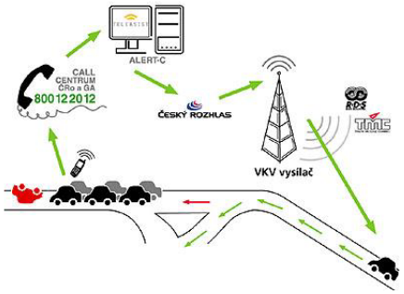

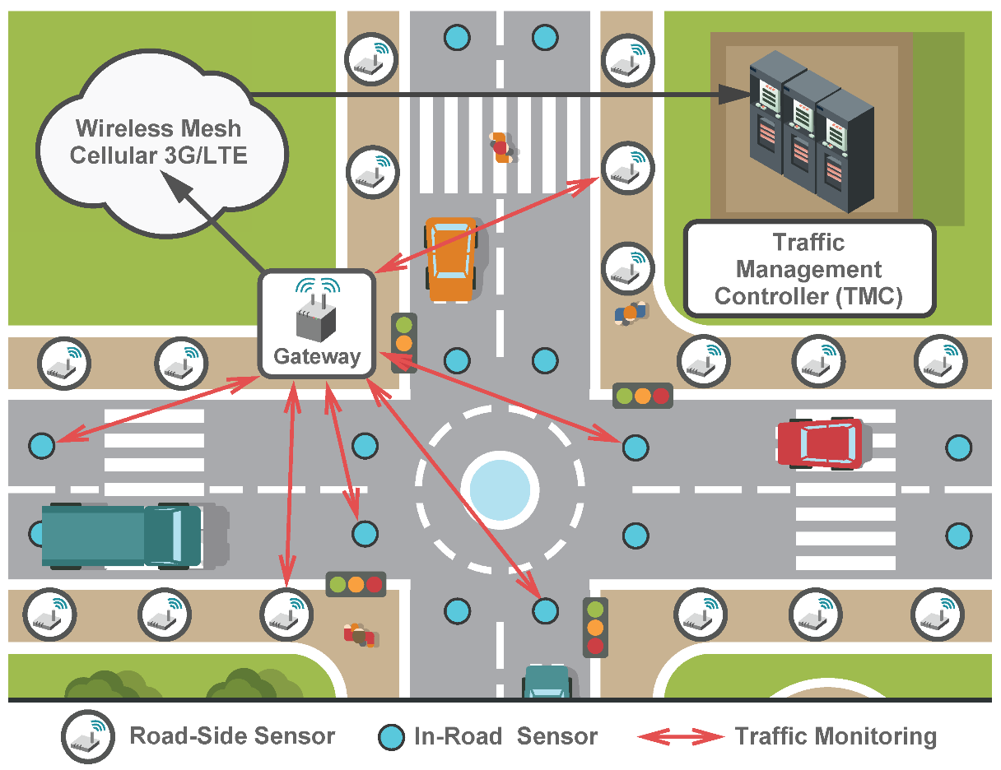
www.mdpi.com/sensors/sensors-16-01872/article_deploy/html/images/sensors-16-01872-g003.png

Les avantages de la gestion du trafic à l’aide d’applications télématiques
Les systèmes intelligents de circulation en place offrent un fort potentiel de réduction des accidents de la circulation. Les STI ont également une incidence positive sur la congestion du trafic en fournissant des informations opportunes sur l’état actuel du trafic. Il a également été démontré qu’ils réduisent les impacts énergétiques, énergétiques et environnementaux négatifs. L’avantage le plus important des STI est la durabilité des transports et l’amélioration de la sécurité des transports.

Durabilité des transports
En gérant et en optimisant le trafic, les STI assurent la durabilité des transports. L’objectif principal des gouvernements étatiques et locaux est d’améliorer la mobilité de la population en réduisant les retards de circulation et les temps de trajet. Cependant, les systèmes télématiques ne sont pas suffisamment interconnectés et les informations obtenues ne sont souvent pas à jour dans le temps.

Sécurité routière
L’amélioration de la sécurité routière et donc la réduction des accidents de la route est un autre objectif important des autorités nationales et locales. ITS introduit des applications préventives qui devraient minimiser le risque d’accidents de la circulation.

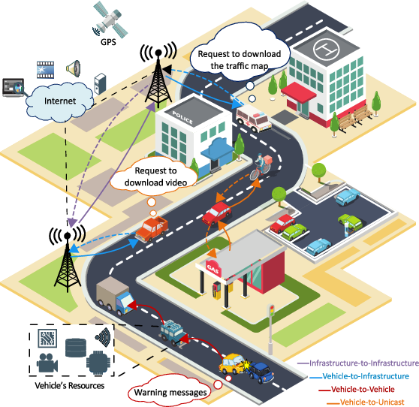

Un exemple de système de transport intelligent en ligne gratuit peut être le programme Waze (www.waze.com) qui offre un GPS, des cartes, une navigation et un trafic en direct et des informations sur les conditions routières. Les utilisateurs peuvent interagir avec le système de mise à jour des données.

Sources
PŘIBYL, P. (2005). Systèmes de transport intellectuelsettélématique légale. Prague: CTU.
PŘIBYL, P. (2007). Système de transport intellectuel et télématique des transports II. Prague: CTU.
https:// www.mdcr.cz

